الوحدة الأولى
.....................................
الدرس الأول .......................... التـاريـخ..........................

5
السؤال الأول:-
ماالمقصود بالموقع النسبي؟
............................................................................................................................................................................
السؤال الثاني:-
استنتج من الخريطة بالاجابة على الاسئلة التالية ؟
تطل الامارات من جهة الشمال على ...................
ومن جهة الشرق على خليج .............................
تجاورالامارات سلطنة .............من جهة ..................
تجاورها قطرمن جهة .....................................
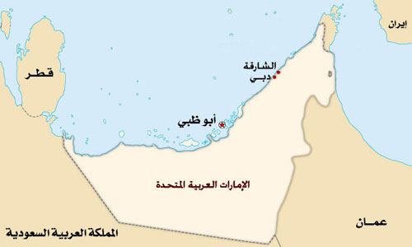
ومن جهة الجنوب والغرب ................

1
الدرس الثاني .......................... التـاريـخ............................

السؤال الأول:-

5
أكمل المخطط الذهني التالي؟
المظاهر الطبيعية في الامارات

المظاهر الطبيعية الفرعية
المظاهر الطبيعية الرئيسية

السؤال الثاني:-
الأهمية الأقتصادية للجبال ؟
...............................................................................................................................................
.............................................................................................................................................
...............................................................................................................................................
..............................................................................................................................................

السؤال الثالث:-
2

السؤال الثالث:-
ما المقصود بالسهول ؟

....................................................................................................................................

السؤال الرابع :-
قارن بين السهل الساحلي الشرقي والسهل الساحلي الغربي ؟
السهل الساحلي الغربي | السهل الساحلي الشرقي | اوجه المقارنة
................................. | .................................... | الطول
................................. | .................................... | الامتداد
.................................. | .................................... | العرض
.................................. | .................................... | اهم المدن

السؤال الخامس:
اذكر الأهمية الأقتصادية للسهول الساحلية والداخلية ؟
السهول الداخلية | السهول الساحلية
.....................................  ..........................................  ..................................  3 | ....................................................  ...................................................  ..................................................

السؤال السادس:-
تعرف من خلال الصور على الظواهر وتعريفها؟
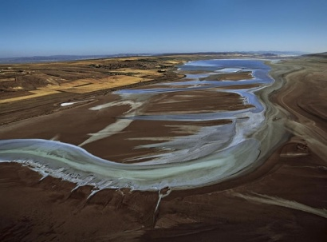 | 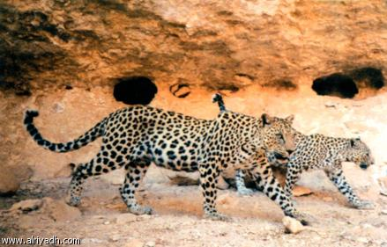 | 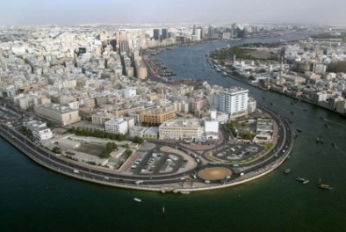
........................... | .......................... | .......................
...........................  ...........................  ........................... | ...........................  ...........................  ........................... | .........................  ..................................................
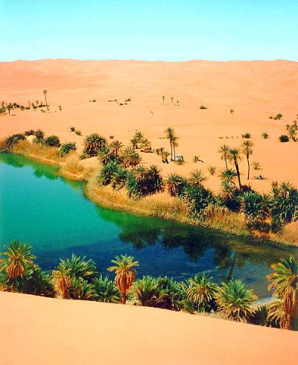 | 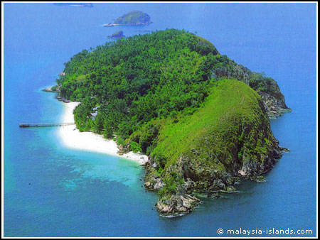 | 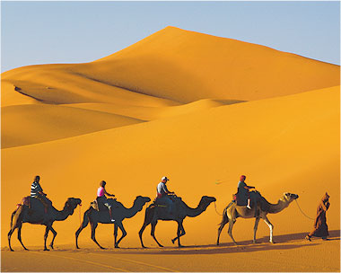
........................... | ........................... | .........................
............................  ............................  ............................ | ...........................  ...........................  ........................... | .........................  ..................................................

4
الدرس الثالث .......................... التـاريـخ............................

5
السؤال الأول:-
ضع رقم المفهوم مع التعريف المناسب؟
تراجع مياه البحر عن الساحل |  | المناخ | 1
اعلى درجة حرارة اثناء النهار |  | الضباب | 2
تكاثف بخار الماء بالقرب من الأرض |  | المد | 3
هي نسبة بخار الماء في الهواء |  | رطوبة نسبية | 4
ادنى درجة حرارة في اثناء الليل |  | درجة عظمى | 5
ارتفاع مياه البحر نحو الساحل |  | الجزر | 6
وصف حالة الجو خلال شهر فصل سنة |  | الطقس | 7
حالة الجو في فترة زمنية قصيرة |  | درجة صغرى | 8

السؤال الثاني :-
العوامل المؤثرة في المناخ ؟
....................................................................................
...................................................................................

5

السؤال الثالث :-
صل بين المفاهيم وتعريفها الصحيح؟
المضيق مجموعة حبال متجاورة متصلة مع بعضها
المياة الاقليمية ارض منخفضة ممتدة بين جبلين
السلسة الجبلية مياة البحار والمحيطات أمام سواحل دولة
الوادي الجبلي ممر مائي ضيق يصل بين مسطحين
الموقع النسبي موقع منسوبا الى البحار والمحيطات

السؤال الرابع:-
حدد المسميات على الخريطة ؟
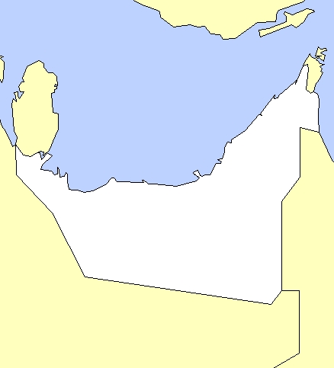

6
الدرس الرابع .......................... التـاريـخ.............................

5
السؤال الاول:-
أكمل الجدول التالي:-
الملامح | موقعها | تاريخها | الحضارة
...................... | ...................... | 4000ق م
........................ | العين | .................... | الهيلي
أواني فخارية | ........................ | 3200ق م

السؤال الثاني :-
أهم الحضارات التي كان بينها وبين الامارات علاقة؟
.........................................
........................................
.......................................
.......................................
7
الوحدة الثانية
.........................................
الدرس الأول.......................... التـاريـخ.............................

5
السؤال الأول :-
أكمل المخطط الذهني التالي:-
الحياة الدينية
.............................
.............................
الحياة السياسية
............................
...............................

الحياة الاقتصادية
.............................
...............................
الحياة الاجتماعية
.............................
...............................
أحوال العرب قبل الاسلام

8
الدرس الثاني .......................... التـاريـخ.............................

5
السؤال الأول :-
ما المقصود بالهجرة ؟
............................................................................................................................................................................
السؤال الثاني :-
أعمال الرسول صلى الله عليه وسلم في المدينة ؟
...............................................................................
...............................................................................
السؤال الثالث:-
أكمل المخطط التالي؟
اسباب اجتماعية
.....................
اسباب سياسية
......................
اسباب اقتصادية
......................
اسباب دينية
........................................

رفض قريش الاسلام

9
الدرس الثالث.......................... التـاريـخ.............................

5

السؤال الأول :-
أكمل الجدول التالي ؟
الرد | الشخصية | الجهة
.............................  ............................. | ................... | البحرين
.............................  ............................. | هرقل | .....................
.............................  ............................. | .................... | مصر
اسلما | ....................  .................... | عمان
.............................  ............................. | .................... | بلاد فارس
.................................  ................................. | النجاشي | .............................

10
الدرس الرابع .......................... التـاريـخ.............................

السؤال الأول:-

5
خصائص الرسائل النبوية؟
.........................................
........................................
.......................................

السؤال الثاني :-
صل بين المفهوم وتفسيره ؟
دخول الاسلام عن رغية واقتناع

اسم قديم اطلق على عمان والامارات

الغبراء

طواعية

11

الدرس الخامس ........................ التـاريـخ.............................

5
السؤال الأول:-
ضع مع المعلومات الصحيحة وضع مع المعلومات غير الصحيحة ؟
ولد المهلب بن اب صفرة في دبا عام 268م
م اصبح المهلب واليا على خراسان عام 679
قضى المهلب على ثورات الخوارج في الشام
اسهم المهلب في بلاد السند وبلاد ما وراء النهر
من اقوال المهلب المشهورة اذا فرقتم ملكتم

السؤال الثاني :-
فكر في آية قرآنية تدل على أن الاتحاد قوة ؟
قال تعالى ( .....................................................................)

12
الدرس السادس........................ التـاريـخ.............................

5
السؤال الأول:-
لخص آثار الاسلام في كل من الامارات وعمان وفق المخطط؟
أثر الاسلام على الامارات وعمان
الحياة الاجتماعية
..................................................................................................................................
الحياة الاقتصادية
...............................................................................................................................
الحياة الثقافية
...................................................................................................................................
الحياة السياسية
.............................................................................................................................

13
الوحدة الثالثة
الدرس الأول........................ التـاريـخ.............................

5
السؤال الاول:-
اكمل المخطط التالي:-
سيطروا على
........................................................................
دول
الاستعمار

التدخل الاجنبي
سيطروا على
........................................................................
الاسباب
.........................................................................
.........................................

14
الدرس الثاني........................ التـاريـخ.............................

5
السؤال الأول:-
رتب خطوات قيام دولة الامارات العربية المتحدة ؟
اتحاد ثنائي
اعلان دولة الامارات 1971
تشكيل مجلس اعلى لوضع الدستور 1968
اجتماع دبي الثاني

السؤال الثاني :-
استنتج من الصور الصفات القيادية في شخصية الشيخ زايد؟
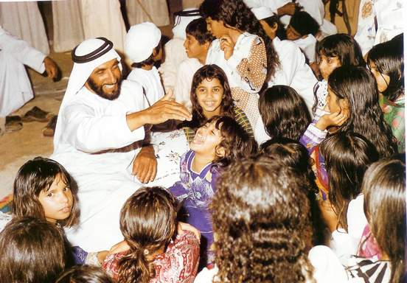 | 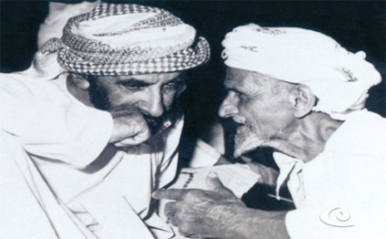 | 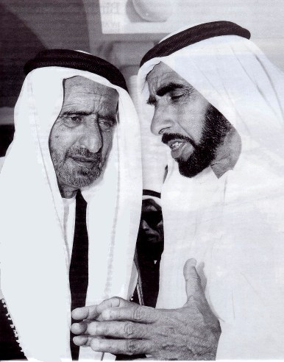
................................... | ................................... | ....................................

15
الدرس الثالث........................ التـاريـخ.............................

5

السؤال الأول :-
قدم اقتراحات لحل المشكلات الزراعية ؟
......................................................................................
......................................................................................
......................................................................................

السؤال الثاني :-
استنتج من خلال الصور التقنيات الحديثة للزراعة؟
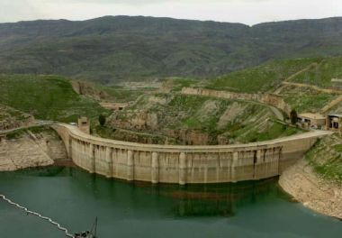 | 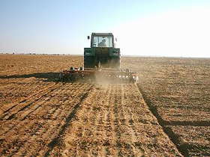 | 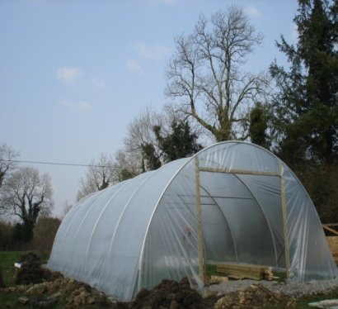
.................................. | ............................... | ................................

16
الدرس الرابع........................ التـاريـخ.............................

5
السؤال الأول:
استنتج من الصور الصناعة ؟

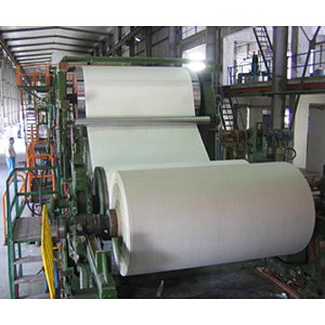 | 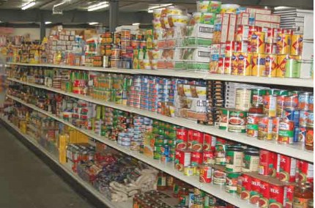 | 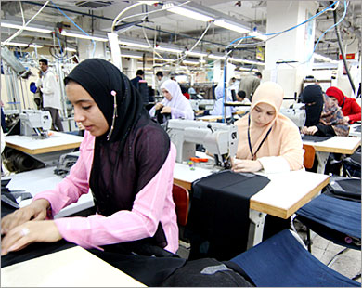
........................... | ......................... | .........................
 | 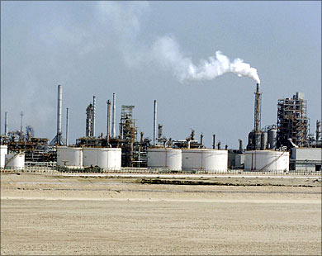 | 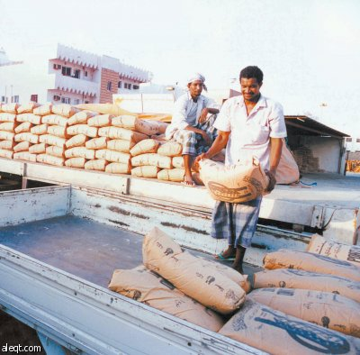
............................ | ........................ | ......................

17

الدرس الخامس ........................ التـاريـخ.............................

5

السؤال الأول:-
اكمل المخطط الذهني التالي:-
التطور في القطاعات التالية :-

المواصلات
...........................................................................................................................
الاتصالات
..............................................................................................................................

السؤال الثاني :-
استنتج نوع النقل من خلال الصور ؟
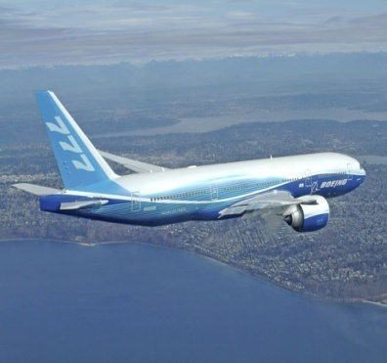 | 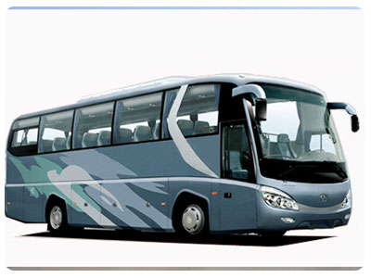 | 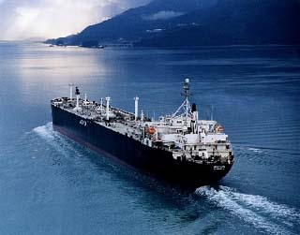
..................................  18 | .................................. | ...................................
الدرس السادس........................ التـاريـخ.............................

5
السؤال الأول :-
استنتج القطاعات التي تغيرت من خلا ل الصور التالية ؟
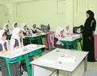 |  |  | 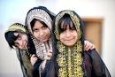
....................  .................... | ....................  .................... | .....................  ..................... | ..................  ..................

السؤال الثاني:-
صل بين المفهوم والتعريف؟

الاكتفاء الذاتي تهتم بنشر الثقافة والوعي الاجتماع
التراث قدرة الدولة على توفير احتياجاتها
القيادة مسؤولية ادارة الجماعة وحسن التخطيط
المؤسسات الثقافية كل ماتركه الاجداد من قيم وحرف

19
الوحدة الرابعة
..................................
الدرس الأول........................ التـاريـخ.............................
السؤال الأول :-

5
أكمل المخطط الذهني التالي؟
أسباب زيادة المواليد
.............................................................
..................................................................
....................................................................

السؤال الثاني:-
اذكر ابرز العوامل المؤثرة في توزيع السكان؟
.................................................
.................................................
السؤال الثالث:-
عدد مناطق توزيع السكان في الدولة ؟
............................................................
............................................................
20
الدرس الثاني........................ التـاريـخ.............................

5
السؤال الأول :-
ضع الرقم المناسب للمفهوم مع التعريف المناسب ؟
نقل السلع والخدمات من مناطق الى اخرى |  | صناعة استخراجية | 1
استخراج المعادن والنفط والغاز |  | التجارة | 2
تحويل المواد الخام الى منتجات مفيدة |  | صناعية تحويلية | 3

السؤال الثاني:-
صنف الصناعات التالية الى صناعة تحويلية واستخراجية ؟
استخراجية | تحويلية | الصناعة
 |  | دواء
 |  | ملابس
 |  | نفط

21
الدرس الثالث...................... التـاريـخ............................

5
السؤال الأول:-
ضع مع الاجابة الصحيحة وضع مع الاجابة غير الصحيحة؟
ولد خلف العتيبة في 1840
مارس تجارة اللؤلؤ في سن مبكره
يسمى كبار تجار اللؤلؤ ظواس
اسس مدرسة شبة نظامية في العين
وظف ثروته لخدمة مجتمعه

السؤال الثاني :-
العوامل التي ساعدت خلف العتيبه في نجاحه؟
.................................................
.................................................
.................................................

22
السؤال الأول:
خليــــجـــيا | عربــــــــــــيا | عـــــــالـــمـــيا
كان لبلادي دور مهم في تأسيس  مجلس ..........................  عام...........................  الذي يضم ست دول خليجيةهي:  ..................و..................  ................و....................  ...............و.................... | انضمت بلادي إلى ..................................  في عام...................... و تضم........... دولة عربية  وقامت بدور فعال من خلال الإسهام في :  1-............................  2-.............................. | انضمت بلادي إلى ........................................  عام ........................وتدعو المنظمة إلى نشر ..................ومنع أسلحة الدمار  قامت بلادي بدور فاعل في المنظمات التالية :  - ..............................  - ...............................  - ................................  - ...................................
أولا:- يبن الدورالذي قامت به بلادي حسب ماهو موضح بالجدول التالي
ثانيا:- تعرف على المنظمات
 |  | 
 |  | 

السؤال الأول:-
- اذكر أهمية الجزر1
..................................................................................................................................................................................................................................................................

السؤال الثاني:-
قدم مقترحات لاسترجاع الجزر-2
..................................................................................................................................................................................................................................................................

السؤال الثالث:-
عدد الجزر المحتلة 3-
............................................................................................................................................................................

24
الدرس الثالث........................ التـاريـخ.............................

5
السؤال الأول :-
اسباب مشكلة المياة في الامارات؟
........................................................................................................................................................................................................................................................................................................................................................
السؤال الثاني:-
اذكر ماتدل علية الصوره ؟
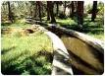 | 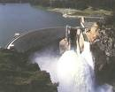 | 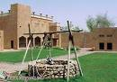
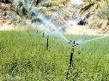 | 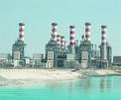 | 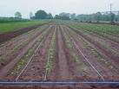
25

